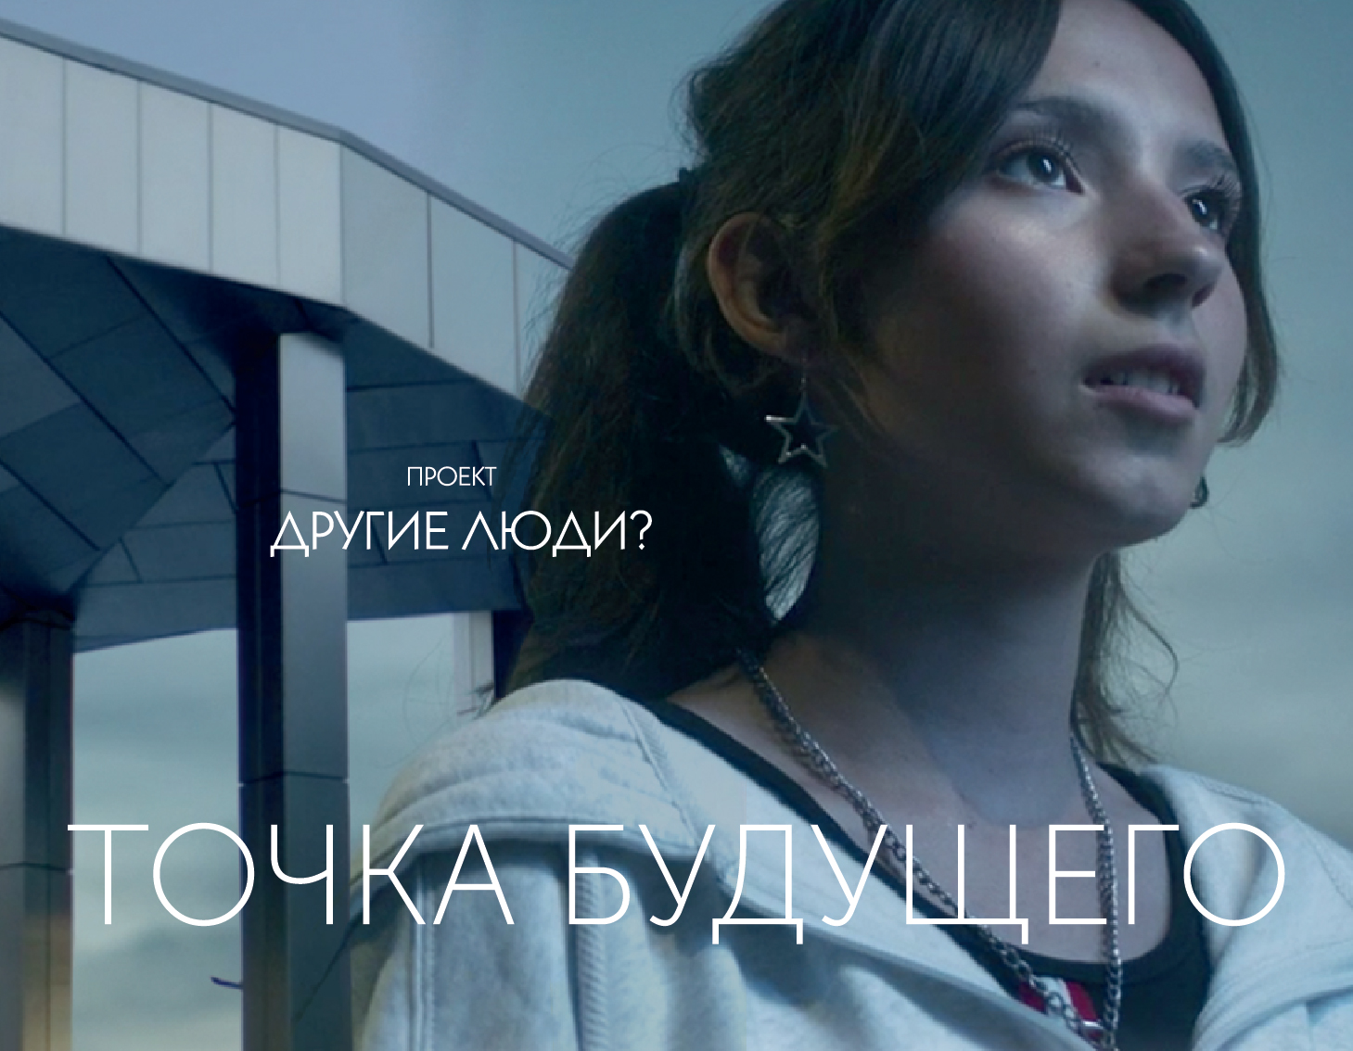
Инструкция для медиаволонтёров
Уважаемые волонтёры!
Для медиаподдержки фильма «Точка будущего» (проект Другие Люди?) необходимо выполнить следующее:
- Перейти на YouTube по ссылке: https://youtu.be/regVwgiIC8U
- Поставить лайк к фильму
- Написать осмысленный комментарий к фильму
- По возможности распространить ссылку на фильм в Ваших социальных сетях
Мы будем Вам очень признательны за Вашу помощь и активность!

